GEOGRAFSKA DELAVNICA
ORIENTACIJA Z ZEMLJEVIDOM IN KOMPASOM

Sledi navodilom in se z uporabo kompasa in zemljevida orientiraj.

Zemljevid (karto) postavi na ravno podlago, na njegov rob postavi kompas. Zemljevid premikaš toliko časa, da je magnetna igla na kompasu usmerjena proti severu.

NALOGA 1:

Na zemljevidu označi strani neba.
Na zemljevid vriši (kartiraj):
- svoje stojišče
- naselje Stara Fužina
- pot, ki si jo opravil/-a iz naselja do stojišča
- Slap Savico in reko Savico
- Jezernico, Savo Bohinjko in Mostnico (pri vseh dodaj smer toka ter označi levi in desni breg)

Pomagaj si s topografskim zemljevidom. Oblikuj legendo.

NALOGA 2:

Iz topografskega zemljevida izpiši nadmorsko višino:

- gladina Bohinjskega jezera: _____________________________
- Dom na Komni: _____________________________

in izračunaj relativno višino med točkama: _______________________

NALOGA 3:

S pomočjo merila izračunaj zračno razdaljo med Bohinjskim jezerom in domom na Komni:

- razdalja na zemljevidu: _________________________
- dejanska razdalja (v naravi): _____________________

Izračunaj dolžino in širino Bohinjskega jezera:

Dolžina: ______________________________________
Širina: ________________________________________

NALOGA 4:

Na topografskem zemljevidu poišči najmanj dve vzpetini, ki obdajata Bohinjsko jezero in ju zapiši na spodnje črte. Pripiši v kateri smeri se nahajata (S, J, V, Z ter JV, JZ, SV, SZ) glede na lego Bohinjskega jezera.

______________________________________________________________________________________________________________________________________________________________________________
OPAZOVANJE POKRAJINE – PANORAMSKA RISBA

a) Nariši panoramsko risbo pokrajine, ki jo vidiš pred seboj (prerez ledeniške doline). Opazuj rastlinske višinske pasove.

b) Na risbi označi prisojno in osojno pobočje. Opazuj v čem se razlikujeta.

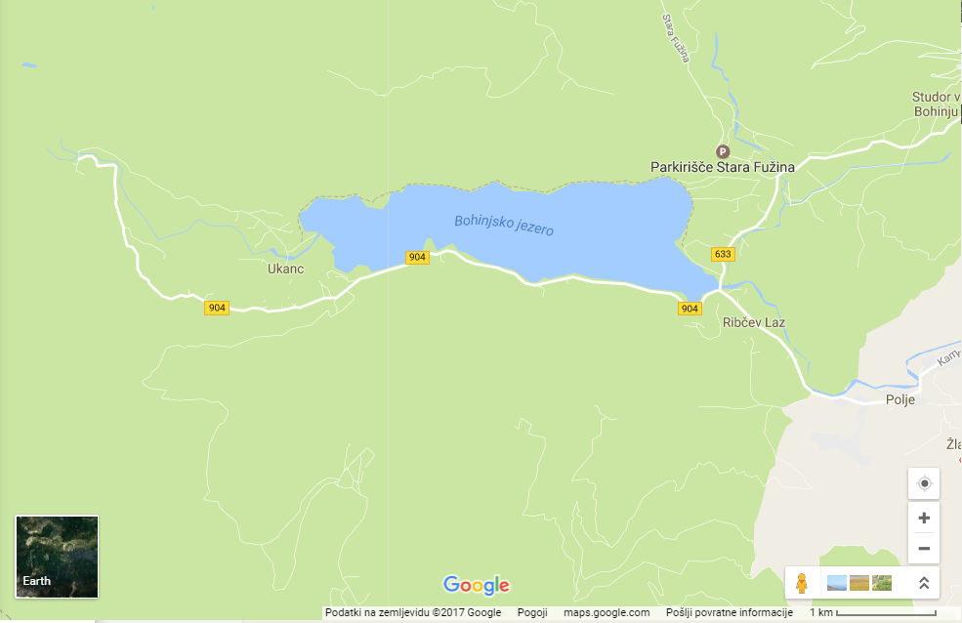
Legenda

